El neoliberalismo o nosotros
por Jorge Costadoat 6 agosto, 2020
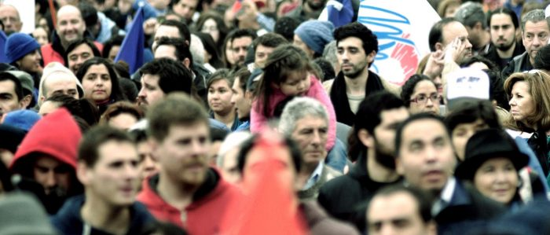Una sociedad requiere de amor y de justicia. La justicia tiene que ver con contratos que se cumplen (do ut des), con impuestos que redistribuyen lo que pobres y no-pobres han ganado trabajando juntos. Pero la justicia, en última instancia, es nada más que un aspecto del amor por los otros singularmente considerados y como sociedad. El amor sin justicia es caridad de la mala, puro paternalismo. La justicia sin amor perpetúa la división y el individualismo. Es peligrosa. El amor, cuando es tal, cuando es mucho más que un sentimiento jugoso, implica la justicia y solo la consigue cuando considera que, para salir ganando, es necesario comenzar perdiendo.
Temprano por la mañana un trabajador de la construcción se acerca al kiosco. Ismael le responde: "$ 600". Le pasa el café. Uno dice “gracias” y el otro le dice “gracias”. Más tarde, a las diez, se acerca Miguel, un hombre en situación de calle. Recibe un café gratis. Sonríe: “Gracias”. “De nada”. “¿No paga?”, pregunta un escolar. “Él, no”, responde Ismael y se frota las manos, porque todavía hace frío.
El niño no entiende. Todavía no sabe cómo articular la lógica de la justicia con la lógica del amor. ¿En qué consisten? ¿Son separables?
Vamos por partes: ¿Existe el amor?, obvio, dirán los enamorados. Si miramos las cosas con microscopio, sin embargo, hay buenas razones para pensar que lo que prima en las relaciones humanas, al final del día, son grandes y pequeños contratos, millones, que constituyen un tejido social. “Si tú me das, yo te doy”. Un biólogo determinista o un filósofo materialista podrían decir a los mismos enamorados que la suya, en realidad, es una relación contractual estimulada por un sentimiento jugoso que facilita correr el riesgo de la infidelidad al contrato. El enamorado sería un interesado, un egoísta disfrazado de generoso.
La sociedad es un pacto social. Para serlo, empero, requiere de amor político. En Chile llegó la hora de la justicia, pero no la conseguirá con el egoísmo que le inoculó una cultura que nos ha convertido en clientes y electores oportunistas. Dos debates debieran tener importancia en la elaboración de la próxima Constitución: la revisión del estatuto de la propiedad, pues hay mucho que restituir y reparar, y la regeneración de las disposiciones jurídicas que fortalezcan la democracia, porque los partidos no pueden continuar multiplicándose y los ciudadanos no pueden seguir votando cuando les dé la gana.

Pero, ¿es el amor un mero contrato entre partes interesadas? ¿Es la sociedad nada más que un pacto social? Digo que no, pero no tengo como probarlo. El mío es un acto de fe. Creo en personas que, como Ismael, dan sin esperar contraprestación o dan las gracias, cuando lo único que les es obligatorio es entregar el café que les compraron. Creo en el amor que motiva la celebración de un contrato, el amor que se alegra con la ganancia de la contraparte, que puede urgir ante los tribunales el cumplimiento de la palabra dada y, también, perdonar las deudas a los deudores.
¿A qué voy? No es mejor el amor de Ismael al dar un café gratis a un mendigo que al vendérselo a quien puede pagarlo, sabiendo que lo hará feliz al tomárselo. Creo que una sociedad necesita de este tipo de amor, el mismo amor en sus dos aspectos. El amor que impide que unas personas vean en las otras nada más que un cliente.
Llego al punto. El neoliberalismo no cree en este amor, solo entiende de contratos de compra y venta. Nos está matando. El neoliberalismo es el dios de las AFP, de las farmacias, de la educación pagada, de la salud pagada, de las viviendas pagadas. Lo que todavía está por verse es si, de terminar las AFP por ejemplo, el liberalismo económico y político que fragmenta los partidos y convierte al prójimo en un consumidor, será derrotado o reciclado.
Dicho en otros términos, los súper ricos hoy están en la mira. Por fin. Pero el asunto no es solo obligarlos devolver al pueblo con impuestos lo que le han quitado mediante un Estado y leyes a su medida, sino hacer estallar la colusión subjetiva, invisible, cínica, entre los más ricos y un pueblo que ha interiorizado su avaricia. No será fácil que los chilenos se saquen del alma el mezquino que han cebado por décadas. ¿Tampoco los jóvenes? Da la impresión que los jóvenes de esta generación piensan no deberle nada a nadie, como si el pasado no existiera, como si la libertad que tienen para hacer cualquiera cosa no fuera el fruto de una liberación, la liberación que a las generaciones anteriores les costó sangre.
Esto es lo que pienso, una sociedad requiere de amor y de justicia. La justicia tiene que ver con contratos que se cumplen (do ut des), con impuestos que redistribuyen lo que pobres y no-pobres han ganado trabajando juntos. Pero la justicia, en última instancia, es nada más que un aspecto del amor por los otros singularmente considerados y como sociedad. El amor sin justicia es caridad de la mala, puro paternalismo. La justicia sin amor perpetúa la división y el individualismo. Es peligrosa. El amor, cuando es tal, cuando es mucho más que un sentimiento jugoso, implica la justicia y solo la consigue cuando considera que, para salir ganando, es necesario comenzar perdiendo.
La sociedad es un pacto social. Para serlo, empero, requiere de amor político. En Chile llegó la hora de la justicia, pero no la conseguirá con el egoísmo que le inoculó una cultura que nos ha convertido en clientes y electores oportunistas. Dos debates debieran tener importancia en la elaboración de la próxima Constitución: la revisión del estatuto de la propiedad, pues hay mucho que restituir y reparar, y la regeneración de las disposiciones jurídicas que fortalezcan la democracia, porque los partidos no pueden continuar multiplicándose y los ciudadanos no pueden seguir votando cuando les dé la gana.
- El contenido vertido en esta columna de opinión es de exclusiva responsabilidad de su autor, y no refleja necesariamente la línea editorial ni postura de El Mostrador.
https://www.elmostrador.cl/destacado/2020/08/06/el-neoliberalismo-o-nosotros/

